Ondes et signaux | Etude d’une DEL

DESCRIPTIF DE SUJET DESTINE AU PROFESSEUR

Objectifs pédagogiques | - Comprendre les différences entre une lampe et une DEL.  - Représenter une DEL dans un circuit.
Notions et contenus | Seconde
Notions et contenus | - Signaux et capteurs  - Loi des nœuds. Loi des mailles  - Caractéristique tension-courant d’un dipôle  - Résistance et systèmes à comportement ohmique  - Loi d’ohm  - Capteurs électriques
Capacités exigibles | - Identifier une situation de proportionnalité.  - Exploiter la caractéristique d’un dipôle
Prérequis | Cycle 4 – L’énergie et ses conversions  - Réaliser des circuits simples et exploiter les lois de l’électricité.
Type d’activité | Activité documentaire sur les DEL
Description succincte | Activité qui s’appuie sur des documents pour découvrir les DEL, leurs avantages, leurs inconvénients, notamment par rapport aux lampes à incandescence.  La notion de modèle est abordée via les 3 caractéristiques de diode proposées.
Compétences travaillées | S’approprier  Communiquer
Mise en œuvre | - Place dans la progression de la séquence et/ou de l’année :  Etude documentaire qui fait suite aux TP sur la caractéristique d’une lampe et sur l’étude d’une photorésistance.  Activité permettant de comprendre la commande « tout ou rien ; LIGHT/LOW ou True/false » dans l’utilisation du microcontrôleur pour l’allumage automatique.  - Cadre de mise en œuvre de l’activité :  En classe entière sur une séance d’1h ou en activité à la maison.
Source(s) | Manuels scolaires du secondaire  https://fr.wikipedia.org/wiki/Del  http://ressources.univ-lemans.fr/AccesLibre/UM/Pedago/physique/02/electro/caracled.html
Auteur(s) | Carine GRAULLIER – Lycée Voltaire - Orléans

ACTIVITÉ

SUPPORT(S) D’ACTIVITÉ ET/OU CONTEXTE

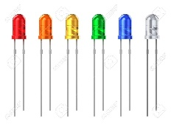
Doc. 1 : Qu’est-ce qu’une DEL ?
Une diode (du grec « di » deux, double ; « hodos » voie, chemin) électroluminescente, ou DEL, (en anglais : Light-Emitting Diode ou LED) est un composant électronique qui a la propriété de ne conduire le courant que dans un seul sens dit « sens passant », on parle alors de diode « passante ». Lorsqu’elle est passante une DEL émet de la lumière
Souvenez-vous du collège : la DEL ne pouvait s’allumer dans un circuit que lorsqu’elle était branchée dans un seul sens contrairement à une lampe classique !

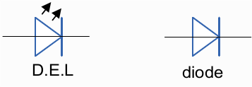
Symboles :

→Une DEL est souvent utilisée pour visualiser le sens du courant dans un circuit ou comme témoin d’une mise sous tension.

Doc. 2 : Caractéristique d’une DEL
La caractéristique (courant-tension) d’une DEL peut être envisagée selon trois modèles :

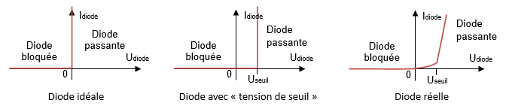
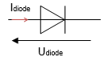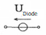 équivalente à équivalente à
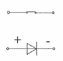

(si passante) (si passante)

Lorsque la DEL est passante et donc allumée, elle joue le rôle d’un fil ou encore d’un interrupteur fermé. | Lorsque la DEL est passante et donc allumée, la tension à ses bornes reste constante (appelée tension de seuil U_{seuil}) quelle que soit la valeur de l’intensité du courant qui la traverse.  La couleur de la lumière émise par la DEL dépend d’ailleurs de cette tension de seuil. | Lorsque la DEL est passante et donc allumée, la tension à ses bornes augmente faiblement au-delà de la tension de seuil avec l’intensité du courant qui la traverse.

Une DEL est un composant fragile : le courant maximum qui la parcourt doit être limité à 20 mA !!
Pour limiter l’intensité du courant traversant une DEL et ainsi la protéger, on l’associe en série à une résistance dite « de protection ».

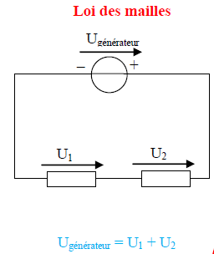
Doc. 3 : Loi des mailles ou loi d’additivité des tensions

La tension aux bornes d’un ensemble de récepteurs branchés en série est égale à la somme des tensions aux bornes de chaque récepteur.

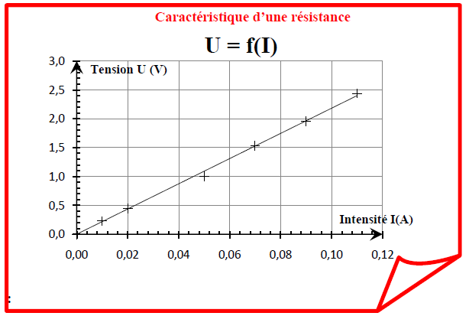
Doc. 4 : Loi d’ohm

La tension aux bornes d’une résistance est proportionnelle à l’intensité du courant qui la traverse selon la loi d’ohm : U_{R} = R x I

CONSIGNES DONNÉES À L’ÉLÈVE

On se propose, à travers le questionnement ci-après, de s’approprier les documents afin de déterminer quelle résistance de protection il conviendra d’utiliser lors de l’utilisation d’une DEL dans un circuit électrique.

Questions :
- Rappeler une expérience simple du collège qui vous a permis de mettre en évidence le sens du courant électrique avec une DEL.
- La caractéristique d’une DEL est-elle identique à celle d’une lampe ?
- a) Dans le modèle de la diode idéale, pourquoi lorsque la DEL est passante, joue-t-elle le rôle d’un interrupteur fermé ou d’un fil ? Dans ce cas, que vaut alors la tension aux bornes de la DEL, notée U_{DEL} ?
b) Dans le 2ème modèle, que peut-on dire de la tension entre les bornes de la DEL lorsqu’elle est passante ?
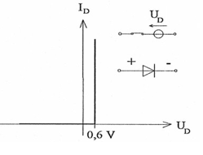
c) Que vaut la tension entre les bornes de la DEL, dont la caractéristique est représentée ci-contre, lorsque celle-ci est passante ?

- On considère un circuit en série avec un générateur (U_{géné}=5,0 V), une résistance de protection R et une DEL.
- Schématiser ce circuit puis représenter le sens du courant électrique (en rouge) et la tension U_{géné} aux bornes du générateur (en vert), U_{DEL} aux bornes de la DEL (en vert) et U_{R} aux de la résistance (en vert).
- Appliquer la loi des mailles pour trouver une relation entre U_{géné}, U_{DEL}, U_{R} et I.
- Réécrire la loi trouvée à la question précédente dans le cas du modèle de la diode idéale puis dans le cas du 2ème modèle présenté.
- Dans chaque cas, exprimer la valeur de la résistance R de protection en fonction des autres grandeurs du circuit.
- En déduire, dans chaque modèle, la valeur minimale de R pour que la DEL soit protégée.

REPÈRES ÉVENTUELS POUR L’ÉVALUATION

Correction possible :

- Circuit série comportant une pile, une DEL, un interrupteur. Il suffisait de brancher la DEL dans un sens puis dans l’autre et d’observer si elle s’allumait ou non.
- La caractéristique d’une lampe est différente de celle d’une DEL. Exemple :
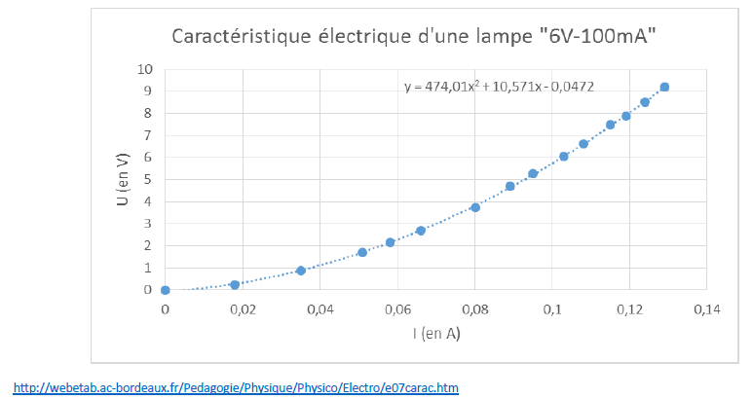

- a) Dans le modèle de la diode idéale, lorsque la DEL est passante, elle joue le rôle d’un interrupteur fermé ou d’un fil car alors l’intensité qui la traverse est indépendante de la tension entre ses bornes qui vaut alors U_{DEL} = 0 V.
b) Dans le 2ème modèle, lorsque la DEL est passante, la tension à ses bornes reste constante et égale à la tension de seuil permettant à la DEL d’éclairer.
c) Dans le cas proposé on lit U_{seuil} = U_{DEL} = 0,6 V.

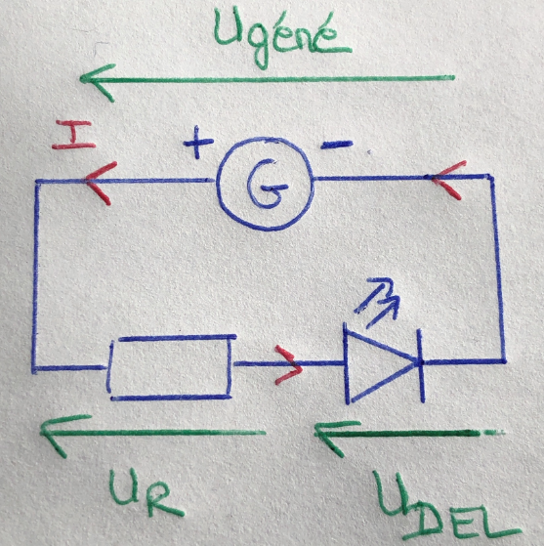

- Soit un circuit en série avec un générateur (U_{géné}=5,0 V), une résistance de protection R et une DEL.
- Schéma du circuit avec le sens du courant électrique (en rouge) et la tension U_{géné} aux bornes du générateur (en vert), U_{DEL} aux bornes de la DEL (en vert) et U_{R} aux de la résistance (en vert) :

- Appliquer la loi des mailles pour trouver une relation entre U_{géné}, U_{DEL}, U_{R} et I.
U_{géné} = U_{DEL} + U_{R} et U_{R} = R x I d’où U_{géné} = U_{DEL} + R x I

- Réécrire la loi trouvée à la question précédente dans le cas du modèle de la diode idéale puis dans le cas du 2ème modèle présenté.
Diode idéale : U_{géné} = U_{R} = R x I
Diode avec tension de seuil : U_{géné} = U_{DEL(seuil)} + (R x I)

- Dans chaque cas, exprimer la valeur de la résistance R de protection en fonction des autres grandeurs du circuit.
Diode idéale : R = U_{géné} / I
Diode avec tension de seuil : R = (U_{géné} - U_{DEL(seuil)} ) / I

- En déduire, dans chaque modèle, la valeur minimale de R pour que la DEL soit protégée.
On a U_{géné} = 5V , Imax = 20 mA = 0,020 A et U_{DEL(seuil)} = 0,6 V on obtient donc :
Diode idéale : R = 250 Ω
Diode avec tension de seuil : R = 220 Ω

Critères de réussite :

Domaine de Compétences évaluées | Critères de réussite
S'approprier (APP) | Extraire des informations des documents :  Symbole normalisé d’une DEL  Intensité limite du courant électrique traversant une DEL  Loi des mailles  Loi d’ohm
Analyser/Raisonner (ANA) | Appliquer la loi des mailles et la loi d’ohm au circuit étudié  Flécher les tensions sur le circuit réalisé à l’aide du document 3
Réaliser (REA) | Réaliser le schéma d’un circuit électrique associant en série un générateur, une DEL et une résistance  Déterminer la valeur de la tension de seuil sur la caractéristique de la DEL étudiée  Exprimer puis calculer les résistances de protection nécessaires pour protéger les DEL étudiées

